Как успешно выполнить задание 32-38 на ГИА по английскому языку?

Шеломанова Наталья Николаевна
учитель английского языка
с.Александров-Гай Саратовская область
МБОУ СОШ №2
Данная статья посвящена актуальному вопросу на сегодняшний день «Как успешно сдать ОГЭ по английскому языку, в частности задание 32-38.Многие выпускники сталкиваются с такой трудностью, как безошибочно выполнить данное задание.
С одной стороны, казалось бы, текст включает в себя незначительное количество заданий и учащийся ,владеющий лексико-грамматическими и синтаксическими навыками, имеет все шансы ,для того, чтобы успешно выполнить данное задание. С другой стороны ,по мнению многих методистов, раздел «Лексика и Грамматика» является одним из сложных заданий на экзамене, поскольку проверяется сразу несколько аспектов по грамматике и лексике. Многие учащиеся считают, что задание 32-38 занимает большое количество времени, поскольку является заданием повышенной сложности. Выпускники должны прочесть текст, затем выбрать один вариант из 4-х предложенных, несмотря на то, что слова в словаре переводятся одинаково ,но лишь один вариант правильный. Задание проверяет лексическую сочетаемость «Collocations»,также проверяет лексическую и синтаксическую сочетаемость «Patterns»(Colligations),фразы с предлогами «Prepositional phrases»,устойчивые и идиоматические выражения, фразовые глаголы. Многие учителя полагают, что выпускники должны быть внимательнее и сделать акцент на весь фрагмент текста, а не только на конкретные незнакомые слова. Поскольку главной задачей данного задания является: прочитать текст полностью с пропусками ,обозначенными номерами 32-38.Затем только после прочтения ,записать в поле ответа цифру 1,2,3 или 4,соответствующую выбранному учащимся варианта ответа.
Несомненно ,задания А32-А38 относятся к заданиям повышенного уровня. При их выполнении проверяется знание лексики английского языка, при этом акцент делается на сочетаемости слов. Вам предлагается текст с пропусками; для каждого пропущенного слова представлен множественный выбор из четырех лексических единиц. Например: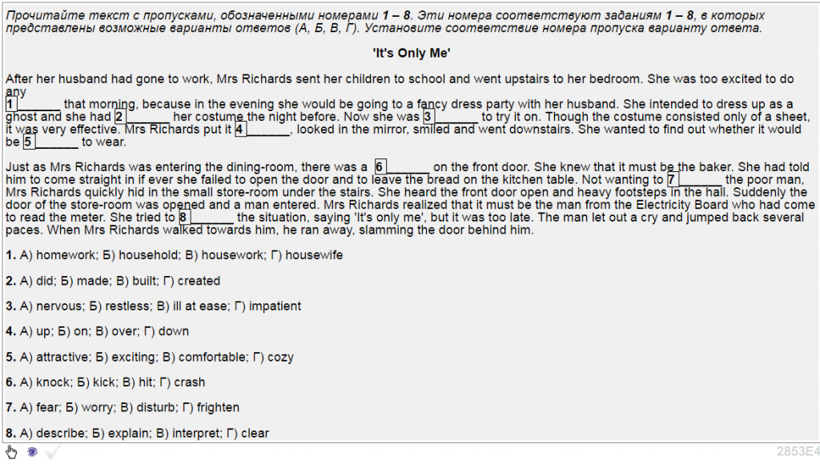
В первую очередь необходимо учащимся:
Прочитать весь текст, чтобы понять его общее содержание. Посмотреть на варианты слов для заполнения пропуска. Например, для предложения «She was too excited to do any_______ that morning» Далее, внимательно изучить все предложенные варианты, выбирая наиболее подходящий с учётом знания и норм лексической сочетаемости.
Вам предложены следующие слова : А) homework; Б) household; В) housework; Г) housewife.Сразу же исключаем варианты Б) и Г): household – домочадцы, дом, хозяйство; housewife – домашняя хозяйство. Чтобы выбрать правильный вариант из двух оставшихся, нужно знать значение слов: А) homework и В) housework. Homework – домашнее задание, уроки, домашняя работа. Housework – работа по дому, работа по хозяйству. Следовательно, правильный вариант — housework: Она была слишком взволнована, чтобы заниматься какими-либо домашними делами.
Стоит особое внимание уделить синонимам (у них могут быть разные оттенки значения, они могут иметь различия в управлении и сочетаемости с другими словами), а также созвучным словам или словам со сходным написанием (у них могут быть различные значения).
Прочитать про себя полученное предложение, убедиться в его правильности.
Возможна стратегия «метод исключения» - исключи неверные ответы, тогда незнакомое слово будет вероятным правильным вариантом.
После выполнения заданий перенести ответы в Бланк ответов.
Следует подчеркнуть, что для выполнения заданий повышенной сложности нужно обладать хорошим словарным запасом. Нужно знать лексическую сочетаемость слов. Для успешного выполнения заданий повышенной сложности следует повторить разделы школьного учебника, в которых представлена тематическая лексика, фразовые глаголы, устойчивые словосочетания, предложные фразы. Необходимо практиковаться в выполнении упражнений с множественным выбором, также больше тренироваться, разбирать подробно ошибки, анализировать их, тем самым отрабатывать лексические и грамматические умения. Для этого также можно обратиться к интернет-ресурсам:
http://www.fipi.ru/content/otkrytyy-bank-zadaniy-ege
http://www.agendaweb.org/vocabulary/tests-upper-intermediate3.html
http://esl.about.com/library/weekly/aa061401b.htm
http://www.agendaweb.org/vocabulary/tests-vocabulary6.html
В заключении, хотелось бы добавить, что при подготовке к ГИА, необходимо обратить внимание, помимо грамматики, на лексический запас, знание правил и возможностей словообразования. А воообще, как показывает практика, если человек много читает различной литературы - как художественной, так и публицестической, как на русском, так и на английском, то у него более высокие шансы. И связано это прежде всего с тем, что начитанный человек умеет грамотно и логично выражать свои мысли. Имея богатый словарный запас гораздо легче работать с аудированием, чтением и письмом. Особенности обучения - это разнообразие пособий по подготовке к ГИА абсолютно разных авторов: во-первых, разнообразие вариантов заданий; во-вторых, возможность понять логику заданий у разных авторов.

